ĐÁP ÁN LÝ 11 HK2 - 2015
Câu | Nội dung | Điểm
1 | Dòng điện cảm ứng xuất hiện trong mạch kín mạch kín có chiều sao cho từ trường cảm ứng có tác dụng chống lại sự biến thiên của từ thông ban đầu qua mạch kín | 0.5
1 | Khi từ thông ban đầu tăng: từ trường cảm ứng BC ngược chiều với từ trường B | 0.25
1 | Khi từ thông ban đầu giảm: từ trường cảm ứng BC cùng chiều với từ trường B | 0.25
2 | Tác dụng tán sắc ánh sáng trắng: Chùm sáng trắng qua lăng kính bị lệch về phía đáy và phân tích thành nhiều chùm sáng có màu sắc khác nhau. | 0.5
2 | Đường truyền của tia sáng đơn sắc: tia sáng đơn sắc qua lăng kính thì tia ló luôn lệch về phía đáy của lăng kính so với tia tới.  S  N  r  i/2  i  N’  R  n₂  n₁  I | 0.5
2 | 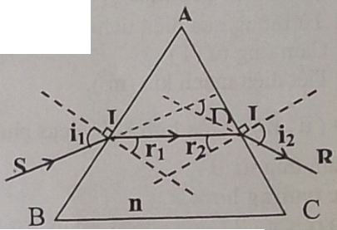  S  I  R  N’  n₁  n₂  i_{gh}  N  (hv. câu 2): 1 đ  (hv. câu 3): 0,25 đ  (hv. câu 5): 1 đ | 1.0
3 | Hiện tượng phản xạ toàn phần là hiện tượng phản xạ toàn bộ tia sáng tới, xảy ra tại mặt phân cách giữa hai môi trường trong suốt khác nhau. | 0.25  0.25
3 | Điều kiện để có hiện tượng phản xạ toàn phần:  +ánh sáng truyền từ môi trường chiết quang hơn n₁ (chiết suất lớn) sang môi trường chiết quang kém n₂ (chiết suất nhỏ): n₂ < n₁.  +Góc tới lớn hơn hoặc bằng góc giới hạn: i ≥ i_{gh}. | 0.25  0.25
3 | Góc giới hạn phản xạ toàn phần sini_{gh}=n₂/n₁ (n₂ < n₁) | 0.25
3 | sin i_{gh} = n₂/n₁ = 1/= /2 => i_{gh} = 45⁰. | 0.25
3 | Để không có tia khúc xạ ló ra ngoài không khí thì góc tới i ≥ 45⁰. | 0.25
3 | Hình vẽ câu 3 | 0.25
4 |  hợp với mặt phẳng của khung một góc 30⁰=> (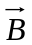,)=60⁰. | 0.25
 | Độ lớn suất điện động cảm ứng :  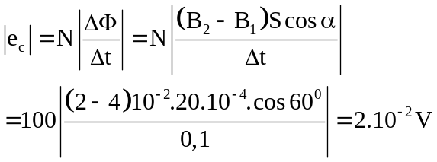 | 0.25  0.25  0.25
5 | - n₁< n₂ => i > r => r= i - i/2 = i/2 | 0.25
 | Theo định luật khúc xạ ánh sáng tại I: 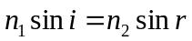 <=>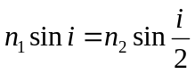 | 0.25
 | 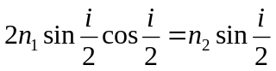 <> 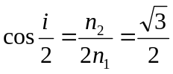 | 0.25
 | 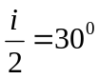 <=> 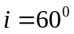 | 0.25
 | Hinh vẽ câu 5 | 1.0
6 | Thấu kính L₁ là thấu kính hội tụ vì vật thật cho ảnh thật (ảnh rõ nét trên màn) | 0.25
 | A₁B₁ = 2AB <=> |k|=2 (1)  Vật thật nên d₁>0, ảnh thật nên d₁’>0 <=> k₁ < 0 (2)  Từ (1), (2) => k₁ = -2 <=> 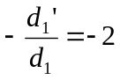<=> d₁’=2.d₁ mà 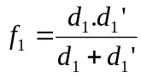=20 | 0.25  0.25
 | d₁=30cm, d₁’=60cm | 0.25
 | Hình vẽ có đường đi của tia sáng, đúng tỉ lệ | 0.5
 | Giữ nguyên vị trí vật thì d₂=d₁=30cm; A₂B₂ = 0,5AB <=> |k|=0.5  Vật thật nên d₂>0, ảnh không hứng được trên màn nên là ảnh ảo d2’<0 => k₂ = 0.5  <=>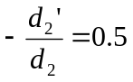<=> d₂’= -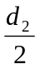= -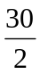= -15 cm. =>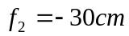 | 0.25  0.25

